Система навигации и информации в муниципальном бюджетном дошкольном образовательном учреждении

«Детский сад № 58»
Уважаемые родители (законные представители), гости!!!

Для ориентировки в здании детского сада мы разработали систему пространственной навигации, которая должна помочь посетителю определиться, куда ему идти.

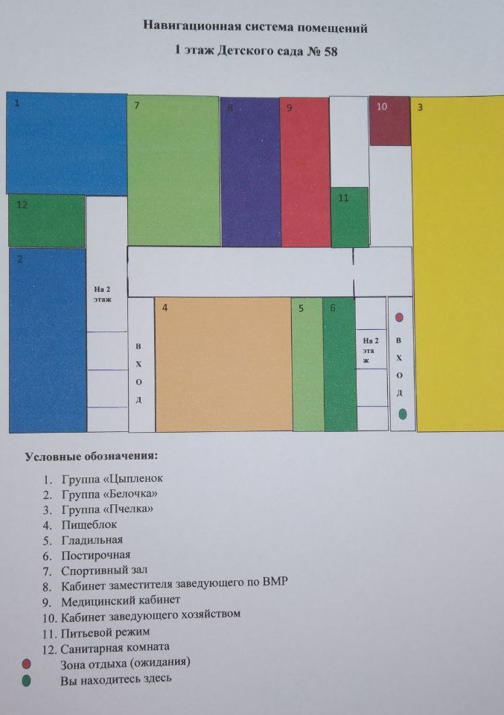

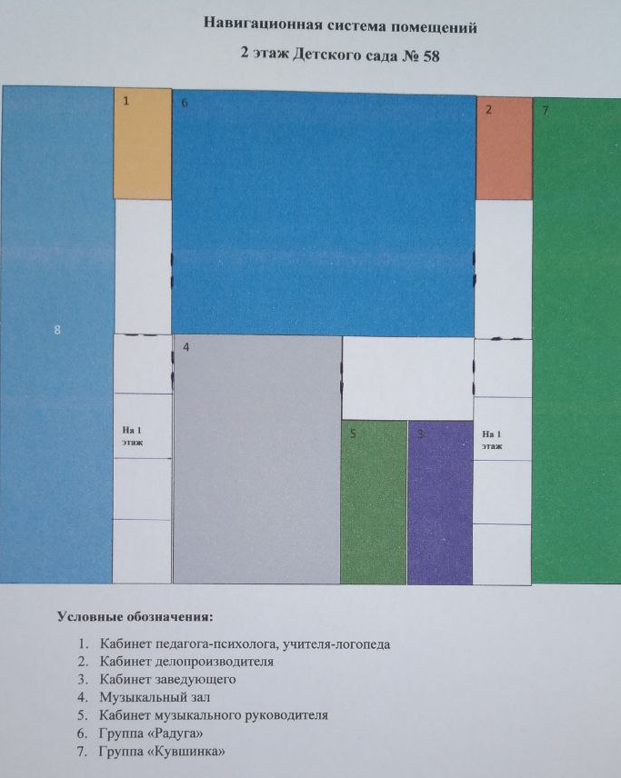
Для удобства навигации, для Вас имеются поэтажные навигационные схемы помещений Детского сада № 58, различные знаки, кабинетные таблички, ориентируясь на которые Вы всегда найдете помещение, которое ищите.

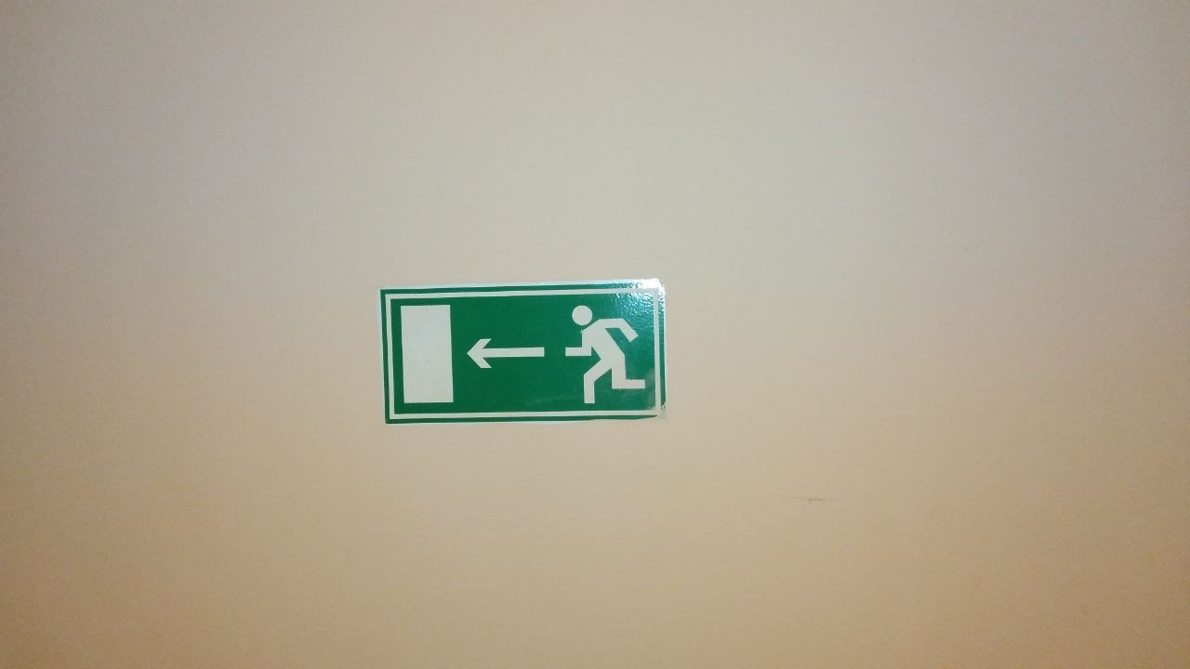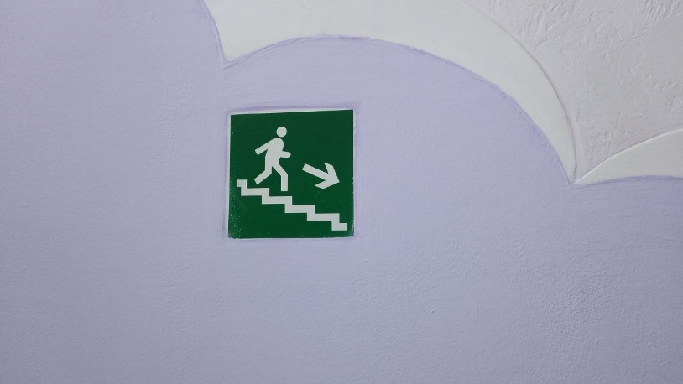

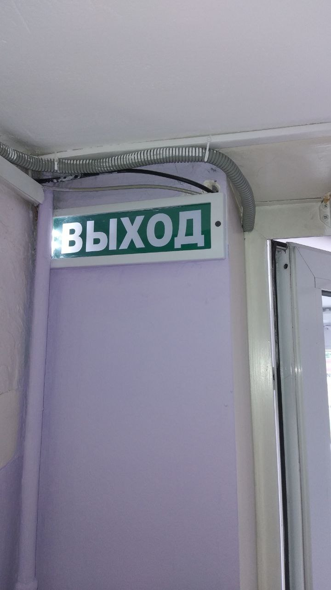

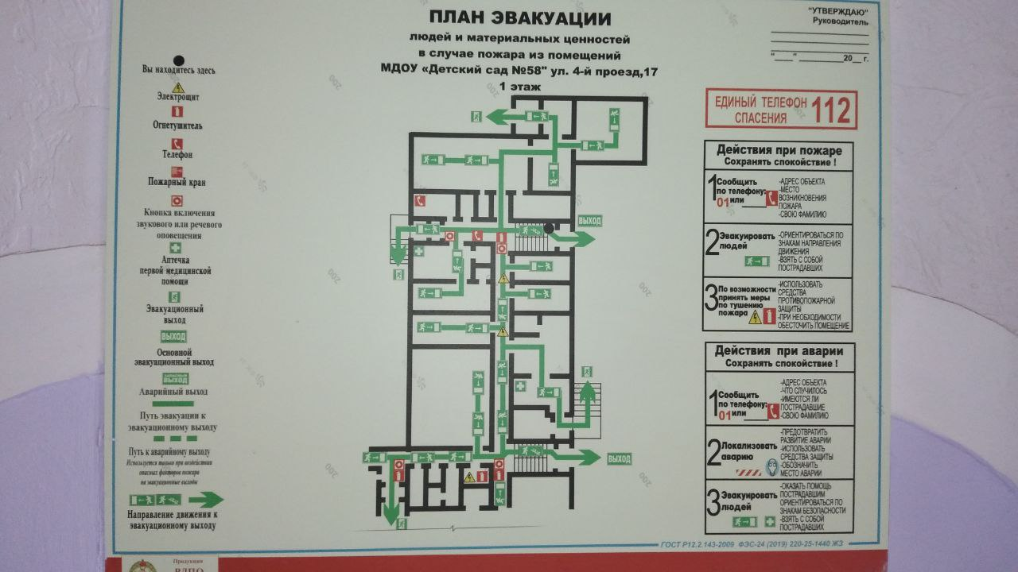

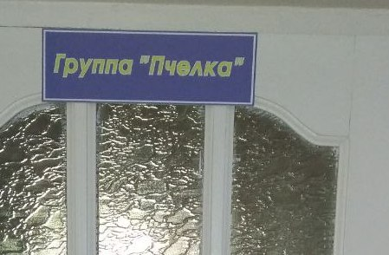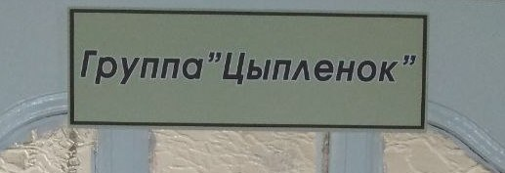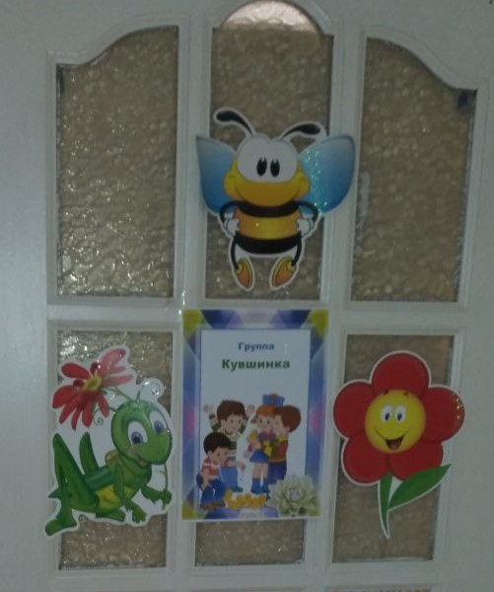

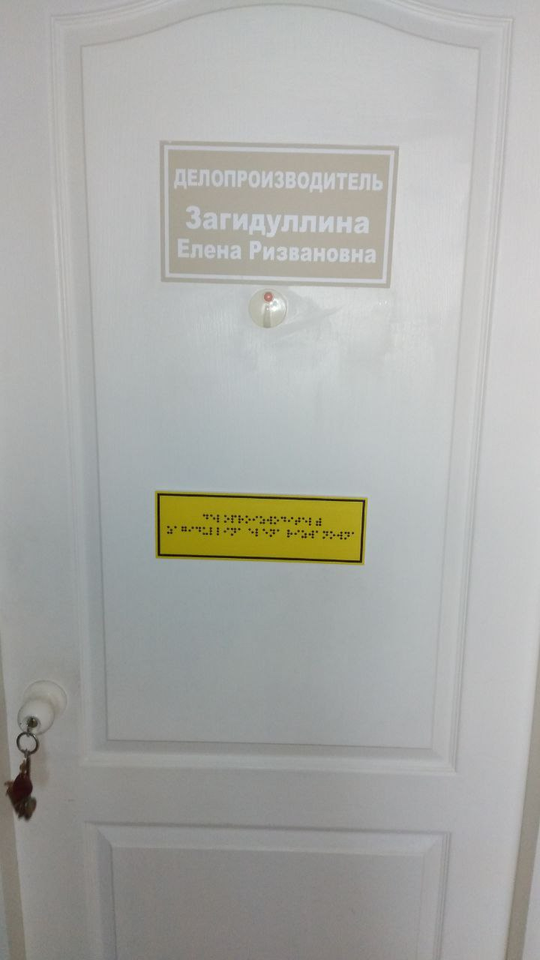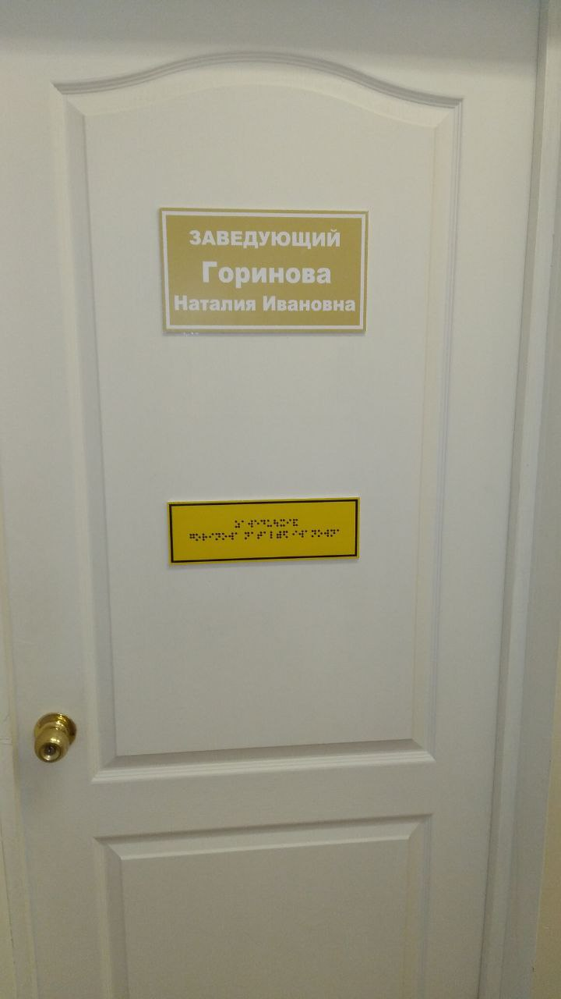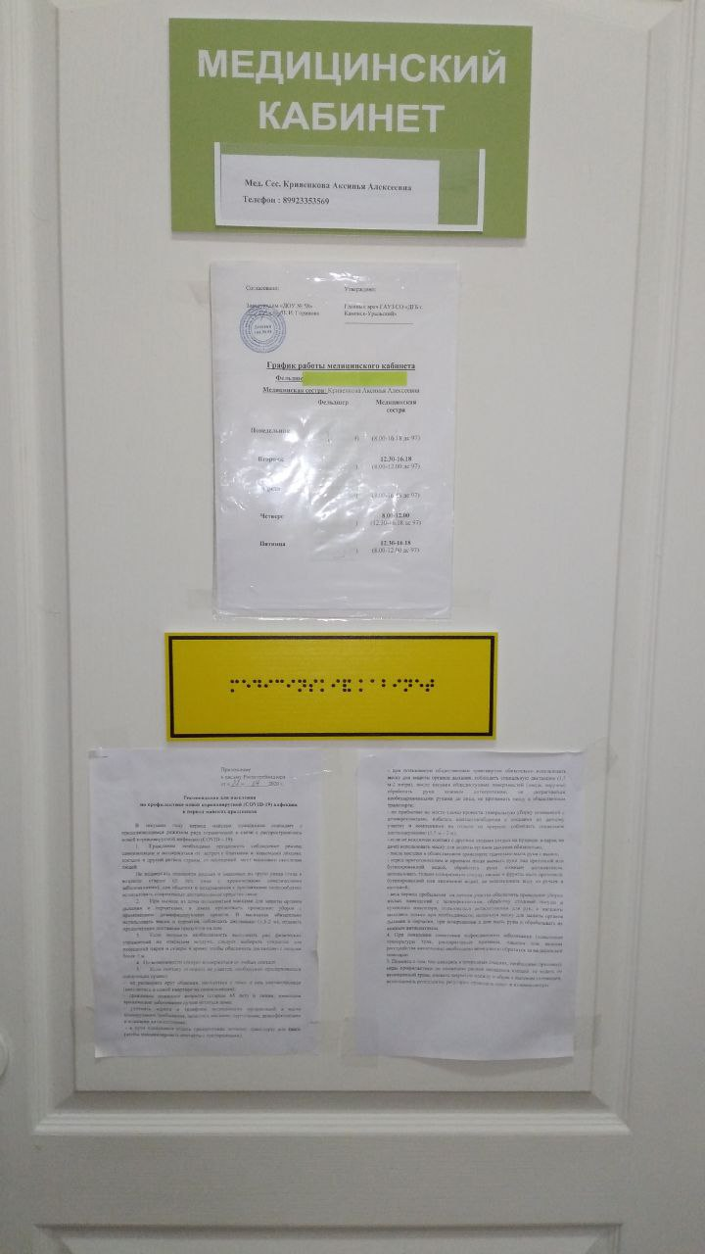

Для Вашего удобства в детском саду оборудована зона отдыха (ожидания). В ней находятся пуфики, журнальный столик, предлагается литература по воспитанию детей. Имеется место для хранения верхней одежды, предлагается питьевая вода. В зоне ожидания родители (законные представители) могут ожидать ребенка, пока он находится на занятиях в логопункте, или если они пришли на консультацию к учителю-логопеду или педагогу- психологу.

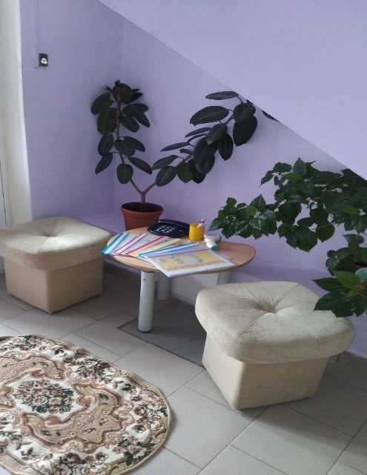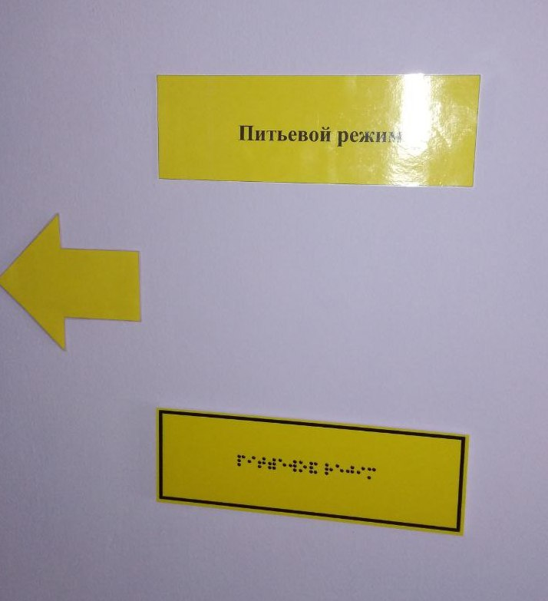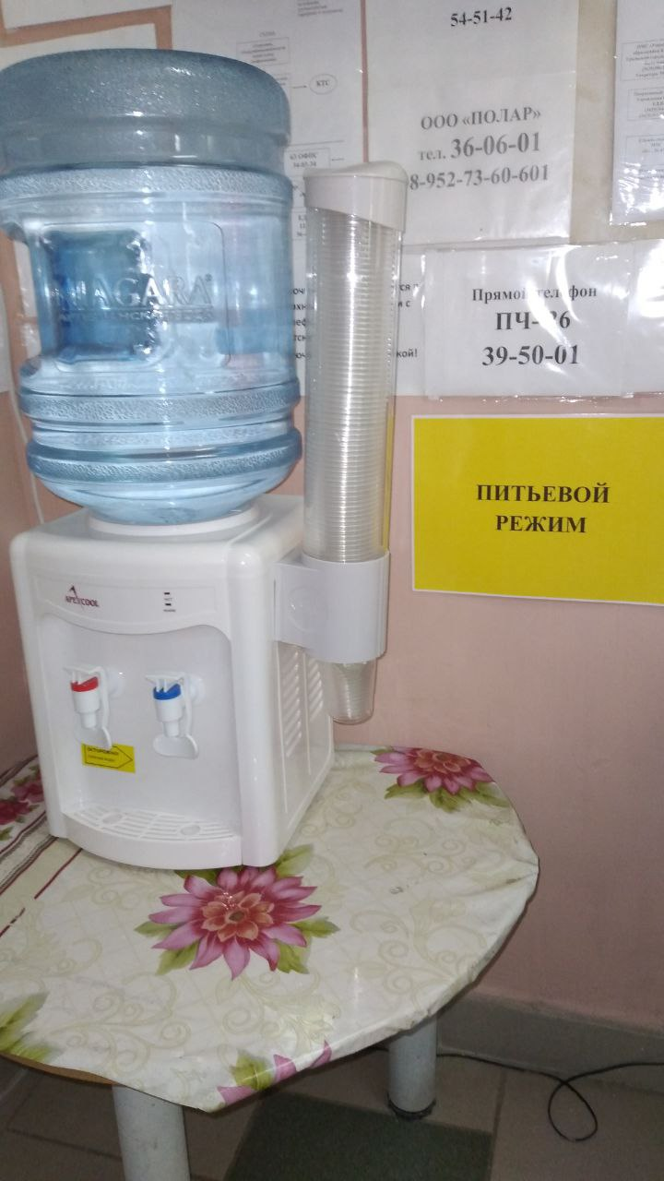

Информационная доступность

Для получения информации о жизни в детском саду имеются информационные стенды, щиты, памятки для родителей. Это большое разнообразие наглядно- информационного пособия, которое познакомит с работой воспитателя в группе, режимом дня малышей, расписанием занятий и другой полезной информацией.

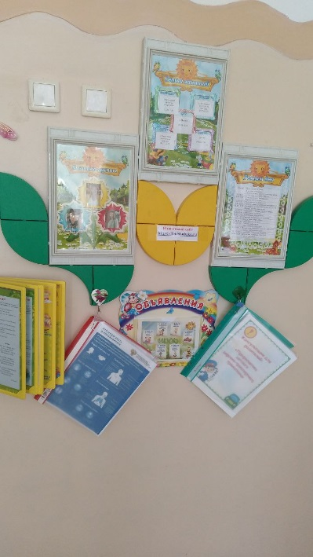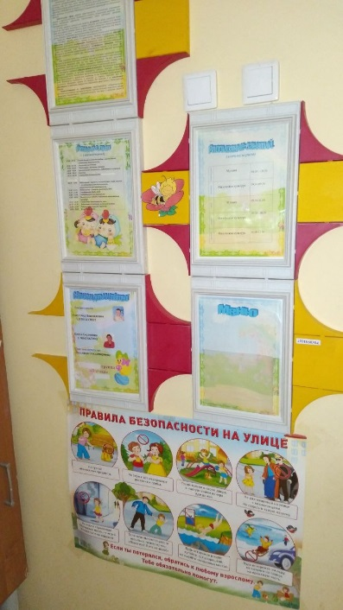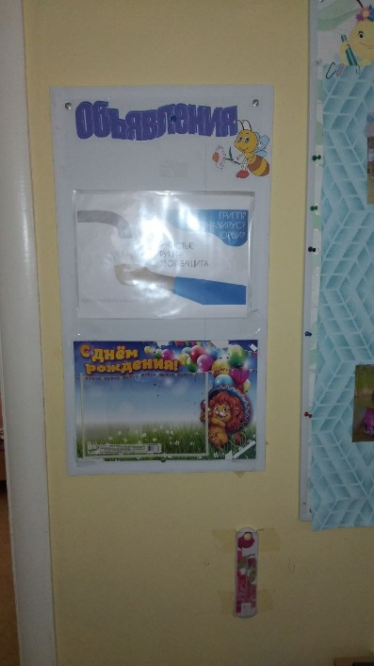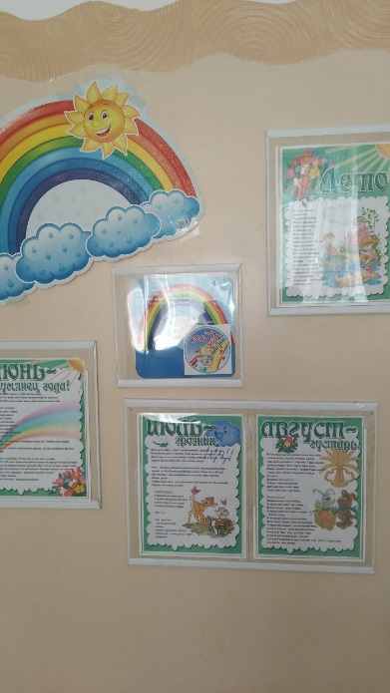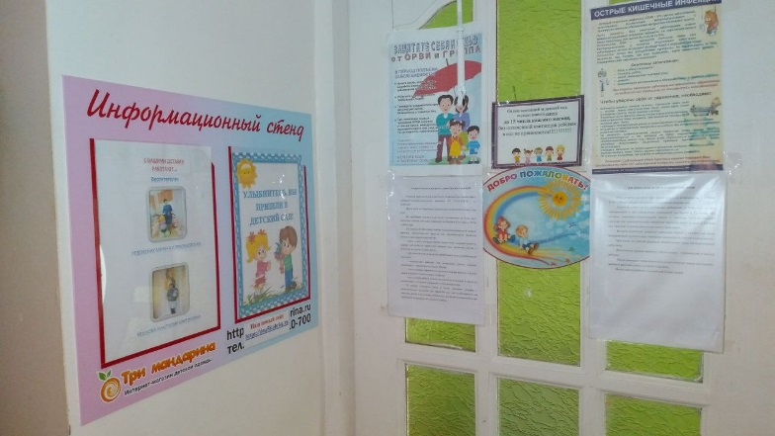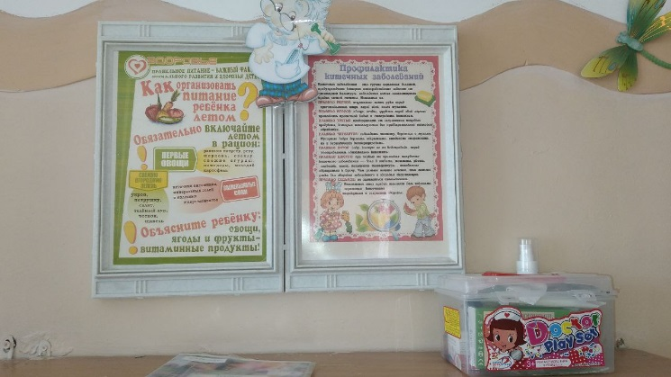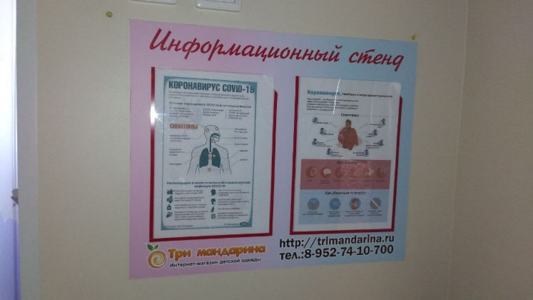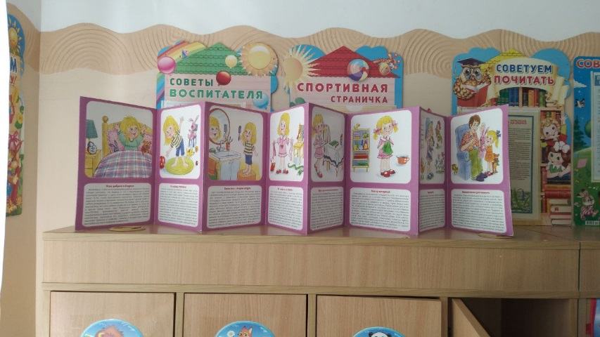

Транспортная доступность
- Путь следования к объекту пассажирским транспортом: остановка общественного транспорта «м.-н Западный», «Дом спорта», автобусы №: 4, 16, наличие адаптированного пассажирского транспорта к объекту: НЕТ
- Путь к объекту от ближайшей остановки пассажирского транспорта:
  - Расстояние до объекта от остановки транспорта: 300 метров.
  - Время движения (пешком): 5 минут.
  - Наличие выделенного от проезжей части пешеходного пути: имеется
  - Перекрестки: перекрестки нерегулируемые
  - Информация на пути следования к объекту: ВИЗУАЛЬНАЯ.
  - Перепады высоты на пути (съезды с тротуара): есть. Их обустройство для инвалидов на коляске: да
- Парковка на территории: имеется

